中核五公司2021年应届毕业生招聘简章

一、公司简介

中国核工业第五建设有限公司（简称“中核五公司”）组建于1964年，是以国防工程、核工程、工业与民用建筑安装工程业务为主的大型综合性建筑安装企业，是我国第一家同时具有核电站核岛、常规岛全场安装施工业绩的企业，先后承接了秦山核电站、广东大亚湾核电站、阿尔及利亚同位素反应堆工程、巴基斯坦恰希玛核电站、世界首堆浙江三门AP1000核电站、山东海阳AP1000核电站、福建福清核电站等大型工程建设。公司具有土建、安装施工总承包能力、EPC总承包能力及对外经济合作资格，在全国石油化工、电子医药、非标制作、吊装运输等领域具有较高的社会知名度，目前公司已承担国内LNG低温罐建安市场50%以上的市场份额，曾先后荣获中国建筑工程鲁班奖、国家优质工程金奖、银奖、省部级优质工程奖等多个奖项，是国家高新技术企业、上海市建筑企业综合实力前50强。了解详情可登陆公司网站www.cnec5.com。

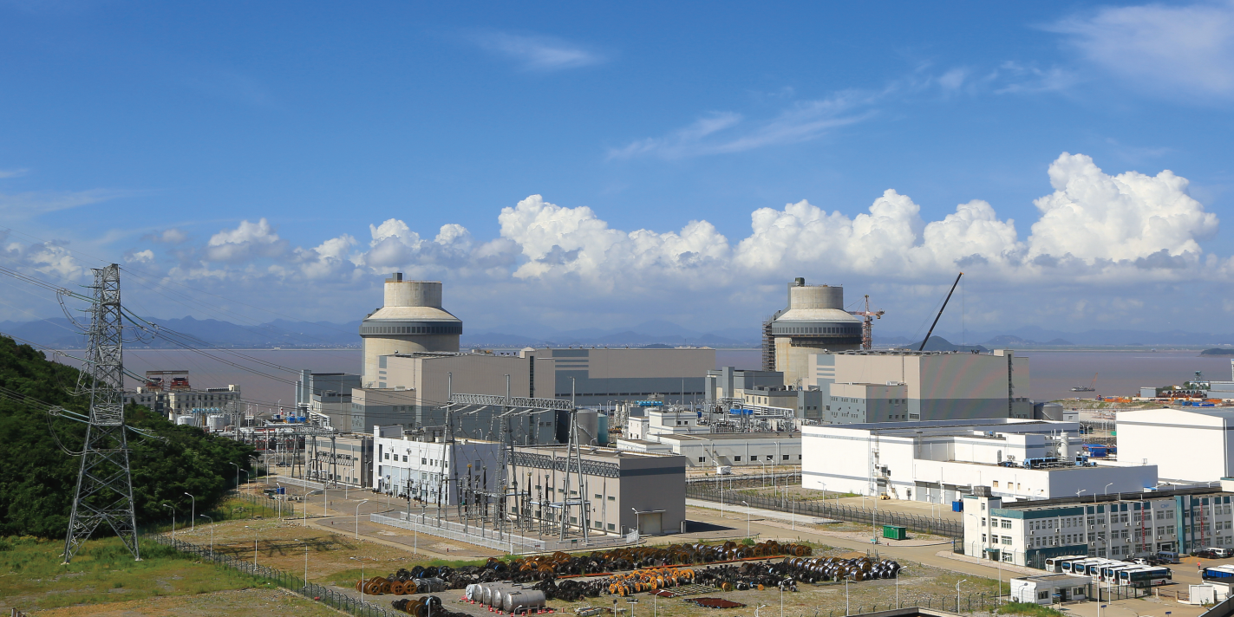

三门核电一期工程，1号机组为AP1000全球首堆

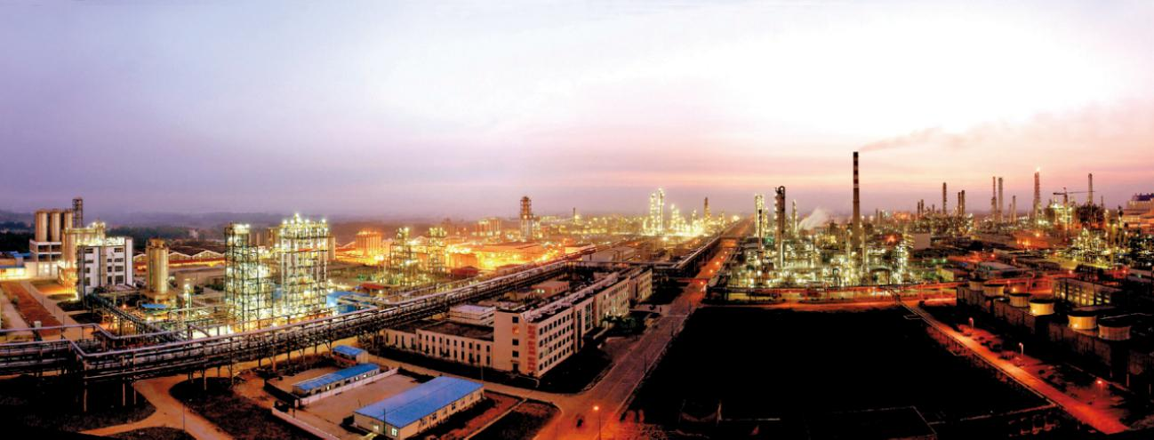上海漕泾化工项目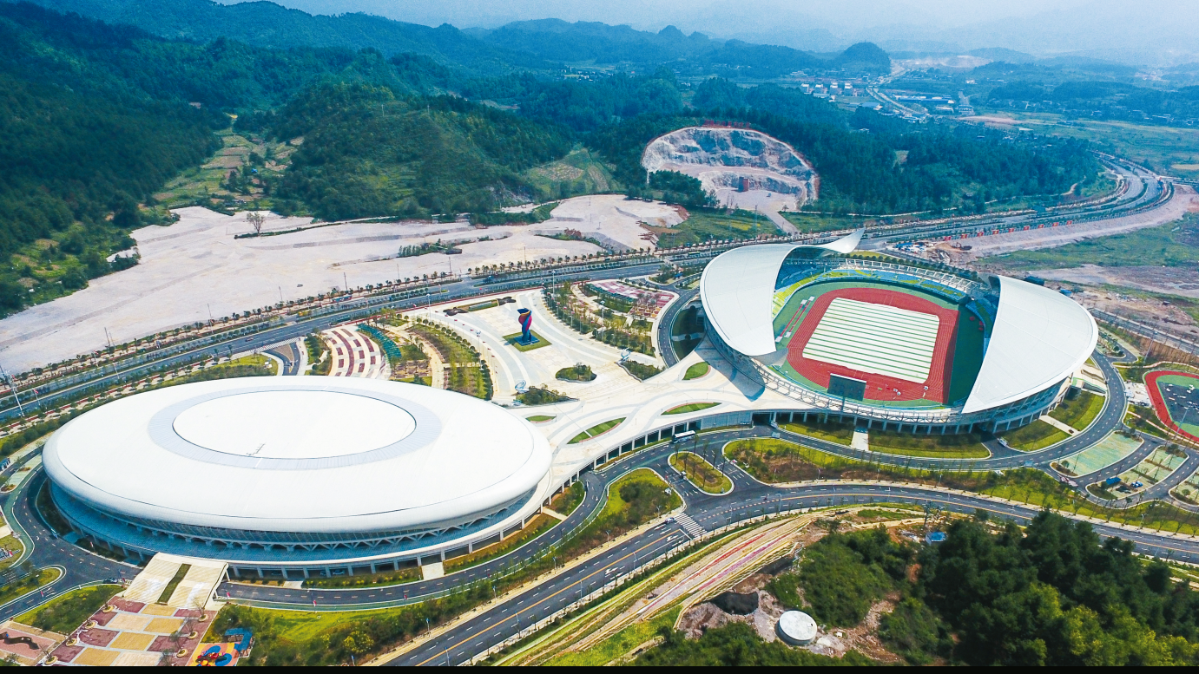

黔南州全民健身活动中心

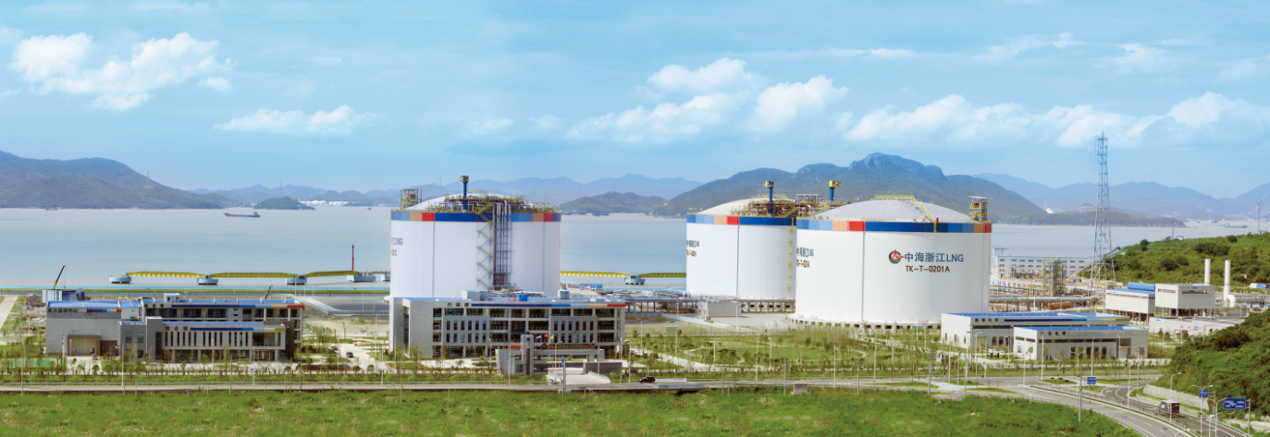

浙江LNG接收站
- 应届毕业生招聘信息
岗位分类 | 招聘专业
管理 | 安全工程、安全技术管理
管理 | 工程造价
管理 | 工程管理、建筑工程管理
管理 | 管理科学
管理 | 物流管理、物流工程
管理 | 法学
管理 | 档案学
管理 | 人力资源管理
管理 | 思想政治教育、政治学与行为学
管理 | 汉语言文学、行政管理
技术 | 电气工程及其自动化、机电一体化
技术 | 过程装备与控制工程、给排水科学与工程、化工设备与机械
技术 | 焊接技术与工程、材料成型及其控制工程
技术 | 机械设计制造及其自动化、机电一体化、机械工程、工程机械运用技术、能源与动力工程、过程装备与控制工程
技术 | 仪器仪表工程、自动化、测控技术与仪器（仪表方向）
技术 | 土木工程、建筑与土木工程、建筑工程技术
技术 | 森林工程、工程力学、结构力学、工业设备安装工程
技术 | 建筑环境与设备工程、能源与动力工程（制冷方向）、船舶涂装工程技术、金属材料工程、高分子材料与工程
技术 | 工程测量、地理信息科学、测绘工程
技术 | 测控技术与仪器、检测技术与应用（无损检测方向）
技术 | 金属材料（金属材料及热处理）
技术 | 计算机科学与技术
三、相关要求

1.全日制应届毕业生，身体健康，无传染性及其他重大隐形疾病，能承受一定的工作压力。

2.综合成绩排名前30%、英语四级以上、中共党员、学生会干部、文体特长生、获得校级以上荣誉者优先考虑。
四、就业与培养

1.通过面试签订就业协议，毕业签订正式劳动合同。

2.公司有完善的岗位培训与人才培养体系，主要晋升通道：
- 职能通道：各级专员、主管、副经理、经理，职能专家（专家、高级、首席、行业）；
- 技术通道：技术员、专业工程师、责任工程师、主管工程师、主任工程师，技术专家（专家、高级、首席、行业）；
- 技能通道：初级、中级、高级、技师、高级技师；辅助技工、技工、组长、班长；技能专家（专家、高级、首席、行业）。
3.个别专业提供顶岗实习机会，发放生活费，提供食宿、通勤和劳保等。
五、薪酬福利
1、薪酬制度规范且待遇水平富有行业竞争力；
2、福利待遇丰厚，多种补贴如节日、用餐、交通、通讯、防暑降温、资证奖励、生日慰问、工会慰问等，报销入职路费（标准参考高铁二等座）、入职体检费、发放安置费；
3、标准工时，假期多样，如带薪年假、探亲假、法定节假日、婚假、产假、护理假、丧假、病假、调休假等；
4、保险缴纳五险二金（另有补充公积金），社保属地化制度可在西安、成都、武汉等城市开通社保、公积金，其他城市后续开通；
5、免费提供职工宿舍（配备空调），有自有食堂，价格实惠并享受餐补；免费空调大巴通勤班车，定期发放劳动保护用品，每年一次免费体检等。
六、联系方式：
联系人：贾女士
电话：021-57956437；17610759777；
邮箱：cnfrlb@cnec5.com；
公司地址：上海市金山区龙胜路1070号；
公司网址：www.cnec5.com；微信公众号：中核五公司（可扫码关注）


